Памятка
Как не стать жертвой терроризма.
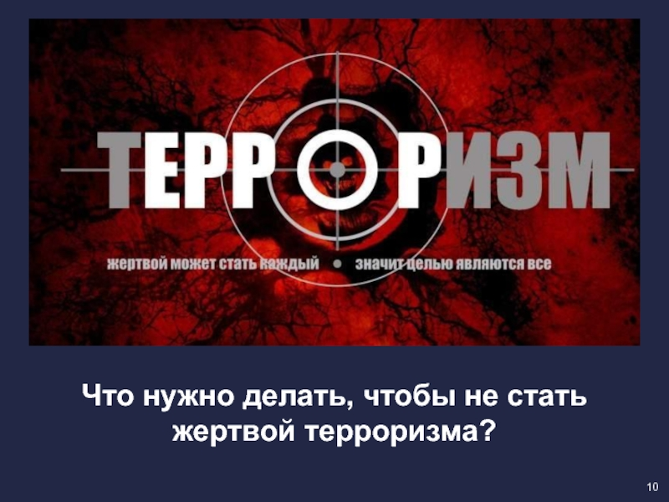
1. Не берите в руки и не рассматривайте незнакомые Вам предметы.
2. Не стойте возле мусорных контейнеров, урн, брошенных детских колясок, бесхозных чемоданов -часто именно в этих местах закладывается взрывчатка.
3. Не принимайте от незнакомых людей пакеты и сумки. Помните: внешний вид предмета может скрывать его настоящее назначение. В качестве камуфляжа для взрывных устройств используются обычные бытовые предметы: сумки, пакеты, свертки, коробки и даже детские игрушки.
4. В общественном транспорте и на улице не подходите, и не берите оставленные сумки, коробки или пакеты.
5. Не вскрывайте сомнительную корреспонденцию: посылки или бандероли. Взрывные устройства типа «бомба в письме» обычно имеют толщину 5-10 мм. Письмо имеет сходство (по вложению) с носовым платком или с карманным календарем, оно заметно тяжелее, чем предметы, указанные выше. При получении письма, схожего с описанными предметами, не вскрывать его, а вызвать специалистов и передать им для проверки.
6. Остерегайтесь людей с сомнительной внешностью.
7. Не подходите близко к старым или брошенным автомобилям.
8. Сообщайте сотрудникам правоохранительных органов о найденных вами сомнительных предметах, сумках, коробках или пакетах, а также о подозрительных людях.
9. Находясь в местах с большим скоплением народа всегда узнавайте, где находятся резервные выходы из помещения.
10. Если произошел взрыв, пожар, землетрясение, никогда не пользуйтесь лифтом и постарайтесь не поддаваться панике.
Поведение в толпе.
1. Выберете наиболее безопасное место. Оно должно быть как можно дальше от середины толпы, трибун, мусорных контейнеров, ящиков, оставленных пакетов и сумок, стеклянных витрин, заборов и оград.
2. В случае возникновения паники обязательно снять с себя галстук, шарф.
3. В случае давки надо освободить руки от всех предметов, по возможности застегнуть одежду на все пуговицы, прижать согнутые в локтях руки к грудной клетке - таким образом, вы сможете амортизировать давление толпы и защитить себя от сдавливания.
4. Стараться всеми силами удержаться на ногах. В движущейся толпе главное не упасть, поэтому лучше следовать по направлению движения толпы и стремится быть в центре нее (здесь больше возможностей для маневров и времени чтобы подумать). А если у вас есть какие либо громоздкие вещи - чемодан, рюкзак, большие сумки их лучше бросить, так как они могут стать причиной вашего падения.
5. При применении слезоточивого газа можно защитится следующими приемами: закрыть рот и нос платком, смоченным в любой жидкости; если глаза оказались поражены необходимо быстро и часто моргать, чтобы слезы вымыли химическое средство. В любом случае лучше всего покинуть место применения газа.
6. Не привлекать к себе внимание высказыванием и выкрикиванием лозунгов.
7. Не приближаться к агрессивно настроенным лицам и группам лиц.
